LISTBOX KOMPONENTASI BILAN ISHLASH

ListBox komponenti ro‘yxat va massiv ko‘rinishidagi ma’lumotlarni
ekranda aks ettirishda ishlatiladi. Ma’lumotlarni kiritishda esa Edit komponentasidan foydalaniladi. ListBox komponentasi Standart komponentalar palitrasida joylashgan bo‘lib, u ko‘rinishdagi pik-togrammaga ega. Bu tugmachani bosib formadan ro‘yxat uchun joy ajratiladi va keyin esa xossalari aniqlanadi.
Uning ayrim asosiy xossalari:
Items – ro‘yxat elementlarini beradi;
Sorter – ro‘yxat elementlarini alfavit bo‘yicha avtomatik ravishda tartiblaydi;
Clear – barcha ro‘yxat elementlarini o‘chiradi.

Delphi dasturida yangi forma oynasini ochamiz:

Formaga 1ta Label, 2ta Button, 1ta Edet, 2 ta ListBox komponentalarini quyidagi holatda joylashtiramiz:
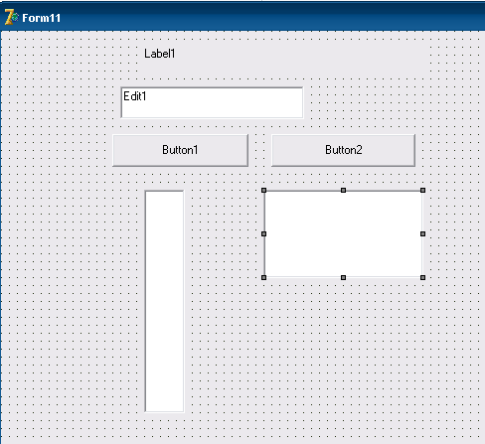

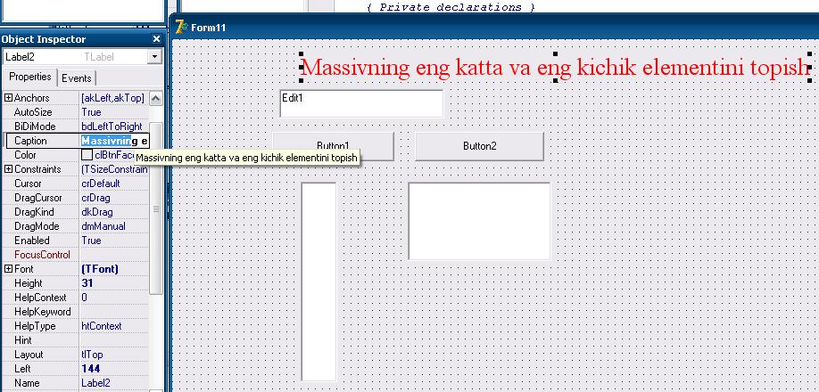
Label1 komponentasini yozuvini Massivning eng katta va eng kichik elementini topish yozuvi bilan almashtiramiz. Yozuv Obyekt inspektori oynasining Caption bo’limidan o’zgartiriladi:

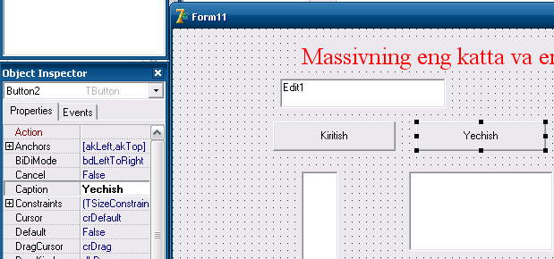
Button1-Kiritish, Button2–Yechish so’zlariga almashtiramiz. Bu ham Obyekt inspektori oynasining Caption bo’limidan o’zgartiriladi. Natija quyidagicha:

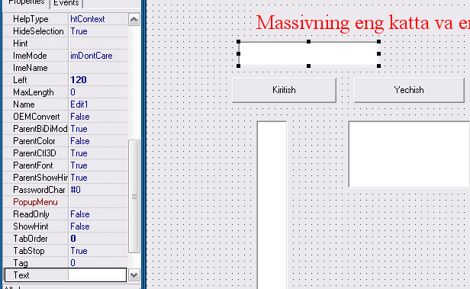
Edet1 komponentasidagi Edit1 yozuvini uchiramiz. Obyekt inspektori oynasining Text bo’limidan uchiriladi:

Kodlarni tahrir qilish oynasini ochamiz. Ochilgan Kodlarni tahrir qilish oynasidagi o’zgaruvchilarni e’lon qilish bo’limidagi Form1:Tform1; keyingi qatorda massiv va o’zgaruvchilarni quyidagicha kiritamiz:
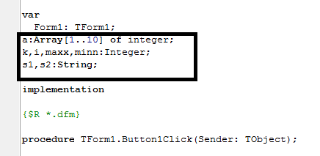
Formadagi Button1-Kiritish tugmasida sichqoncha chap tugmasini chertamiz va quyidagi dasturni kiritamiz:
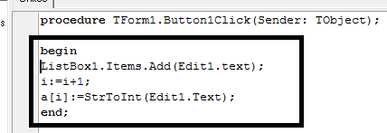
Izoh:Add-yangi qator tuzish.

Formadagi Button2-Yechish tugmasida sichqoncha chap tugmasini chertamiz va quyidagi dasturni kiritamiz:
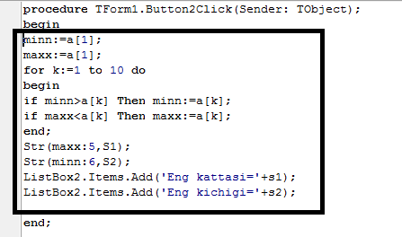

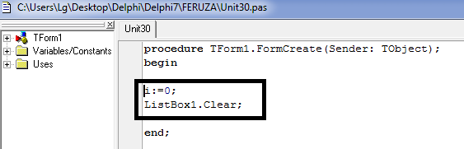
TForm1 sichqoncha chap tomoni bilan chertib Kodlarni tahrirlash oynasining forma prosedura bo’limida quyidagilarni kiritamiz:

Dasturni ishga tushiramiz (F9). Edit1 tugmasiga qiymat kiritamiz (massiv elementlari) va Button1-Kiritish tugmasicha sichqoncha bilan chertamiz.

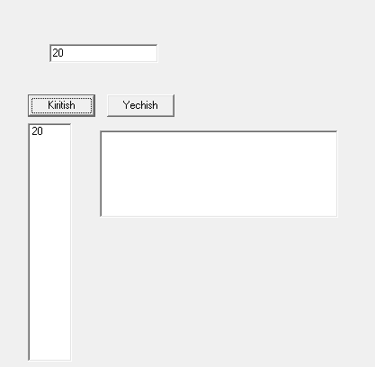

Kiritilgan qiymatlar ListBox komponentasiga kiritiladi. Shu tariqa 10 qiymat kiritamiz va Yechish tugmasiga chertamiz. Natija quyidagicha:
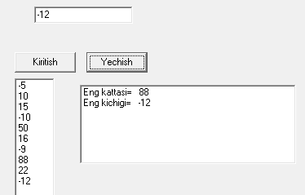
Dasturni saqlab qo’yamiz.

